ПРЕРЫВАТЕЛЬ ПИТАНИЯ СЕРИИ РСВ18-31

1. ОБЩИЕ СВЕДЕНИЯ
Прерыватели питания РСВ18-31 предназначены для получения световой сигнализации («мигающего света») в цепях постоянного и переменного тока частоты 50 Гц и являются комплектующими изделиями.
Условия эксплуатации:
вид климатического исполнения - УХЛ4 по ГОСТ 15150;
высота над уровнем моря не более 2000 м;
температура окружающей среды - от минус 40 до 55 ⁰С;
относительная влажность окружающего воздуха - до 80% при температуре 25ºС;
вибрация мест крепления реле в диапазоне частот от 5 до 15 Гц при ускорении 3 g и в диапазоне частот от 15 до 100 Гц с ускорением 1 g (группа условий эксплуатации М7 по ГОСТ 17516.1).
Реле устойчивы к воздействию помех в соответствии с требованиями ГОСТ Р 51317.4.
Реле соответствует ТУ 3425-077-00216823-2001, согласованным с РАО «ЕЭС России».
2. ОСНОВНЫЕ ТЕХНИЧЕСКИЕ ДАННЫЕ приведены в таблице 1, а коммутационная износостойкость контактов реле при коммутировании ламп накаливания - в таблице 2.

Таблица 1
Параметр | Значение параметра
Номинальное напряжение питания, В  -постоянного тока | 110; 220
-переменного тока, частоты 50 Гц | 220
Диапазон частоты прерывания, Гц | 0,8 … 1,4
Потребляемая мощность:  - реле постоянного тока, Вт  - реле переменного тока, ВА | 5  5
Заменяемые аналоги | ППБ-1,ППБ-2, ППБ-3,ППБ-4

Таблица 2
Род тока | Категория применения | Номинальное напряжение, В | Номинальный  ток, А | Коммутационная износостойкость,  циклов ВО
переменный | АС-5b* | 220 | 2 | 100 000
постоянный | DC-6* | 110  220 | 0,4  0,2 | 100 000
* коммутирование ламп накаливания
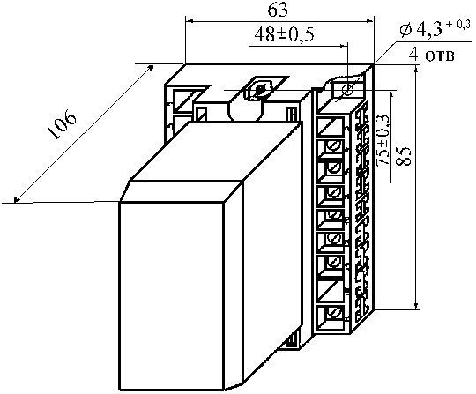
Наименьший ток, коммутируемый выходными контактами реле при напряжении 24 В составляет 0,03 А, а при напряжении 110 и 220 В - 0,01 А.
Внешний вид реле, его габаритные и присоединительные размеры
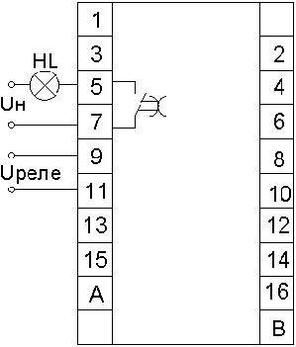
Присоединение внешних проводников: переднее либо заднее под зажимы с помощью винтов.
Схема подключения

При заказе необходимо указать: тип реле и климатическое исполнение, род тока и номинальное напряжение питания, вид присоединения внешних проводников.

Пример заказа
Прерыватель питания РСВ18-31 климатического исполнения УХЛ4 на постоянное напряжение 220 В с передним присоединением внешних проводников: РСВ18-31-УХЛ4, пост. 220 В, переднее присоединение

